**МИНИСТЕРСТВО ОБРАЗОВАНИЯ РЕСПУБЛИКИ БЕЛАРУСЬ**

**БЕЛОРУССКИЙ ГОСУДАРСТВЕННЫЙ УНИВЕРСИТЕТ**

Факультет прикладной математики и информатики

Лабораторная работа №7-8 по курсу “ИСО”

Вариант №5

Выполнил: Ёда Никита

3 курс, 6 группа

Преподаватель: Лепин В.В., Кваша Д.Ю.

2024

**Лабораторная работа №7-8**

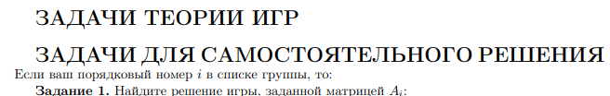



Проверяем, имеет ли платежная матрица седловую точку. Если да, то выписываем решение игры в чистых стратегиях. Считаем, что игрок I выбирает свою стратегию так, чтобы получить максимальный свой выигрыш, а игрок II выбирает свою стратегию так, чтобы минимизировать выигрыш игрока I.

|  |  |  |  |
| --- | --- | --- | --- |
| Игроки | $$B_{1}$$ | $$B_{2}$$ | a=min($A_{i}$) |
| $$A_{1}$$ | -1 | 3 | -1 |
| $$A_{2}$$ | 7 | -2 | -2 |
| b=max($B_{i}$) | 7 | 3 |  |

Находим гарантированный выигрыш, определяемый нижней ценой игры

a = max($A_{i}$) = -1,

которая указывает на максимальную чистую стратегию A1. Верхняя цена игры

b = min($B_{j}$) = 3.

Что свидетельствует об отсутствии седловой точки, так как

a ≠ b,

тогда цена игры находится в пределах

-1 ≤ y ≤ 3.

Находим решение игры в смешанных стратегиях. Объясняется это тем, что игроки не могут объявить противнику свои чистые стратегии: им следует скрывать свои действия. Игру можно решить, если позволить игрокам выбирать свои стратегии случайным образом (смешивать чистые стратегии).

Так как игроки выбирают свои чистые стратегии случайным образом, то выигрыш игрока I будет случайной величиной. В этом случае игрок I должен выбрать свои смешанные стратегии так, чтобы получить максимальный средний выигрыш.

Аналогично, игрок II должен выбрать свои смешанные стратегии так, чтобы минимизировать математическое ожидание игрока I.

Находим решение игры в смешанных стратегиях.  
 Запишем систему уравнений.

Для игрока I:

- $p_{1}$ +7 $p_{2}$ =y

3 $p_{1}$-2 $p_{2}$ =y

$p_{1}$ + $p_{2}$ =1

Для игрока II:

- $q_{1}$ +3 $q_{2}$ =y

7 $q_{1}$-2 $q_{2}$ =y

$q_{1}$ + $q_{2}$ =1

Решая эти системы методом Гаусса, находим:

y = 19/13  
p1 = 9/13 (вероятность применения 1-ой стратегии).  
p2 = 4/13 (вероятность применения 2-ой стратегии).

Оптимальная смешанная стратегия игрока I: P = (9/13; 4/13)

q1 = 5/13 (вероятность применения 1-ой стратегии).  
q2 = 8/13 (вероятность применения 2-ой стратегии).

Оптимальная смешанная стратегия игрока II: Q = (5/13; 8/13)

Цена игры: y = 19/13

Ответ: y=19/13, P(9/13, 4/13), Q(5/13, 8/13)





Решаю сначала м-цу $A_{5,2}$:

Проверяем, имеет ли платежная матрица седловую точку. Если да, то выписываем решение игры в чистых стратегиях.

Считаем, что игрок I выбирает свою стратегию так, чтобы получить максимальный свой выигрыш, а игрок II выбирает свою стратегию так, чтобы минимизировать выигрыш игрока I.

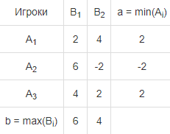

Находим гарантированный выигрыш, определяемый нижней ценой игры

a = max(ai) = 2,

которая указывает на максимальную чистую стратегию A1.

Верхняя цена игры

b = min(bj) = 4.

Что свидетельствует об отсутствии седловой точки, так как a ≠ b, тогда цена игры находится в пределах 2 ≤ y ≤ 4. Находим решение игры в смешанных стратегиях. Объясняется это тем, что игроки не могут объявить противнику свои чистые стратегии: им следует скрывать свои действия. Игру можно решить, если позволить игрокам выбирать свои стратегии случайным образом (смешивать чистые стратегии).

Проверяем платежную матрицу на доминирующие строки и доминирующие столбцы.

Иногда на основании простого рассмотрения матрицы игры можно сказать, что некоторые чистые стратегии могут войти в оптимальную смешанную стратегию лишь с нулевой вероятностью.

Говорят, что *i-я* стратегия 1-го игрока доминирует его *k-ю* стратегию, если aij ≥ akj для всех *j Э N* и хотя бы для одного *j* aij > akj. В этом случае говорят также, что *i-я* стратегия (или строка) – доминирующая, *k-я* – доминируемая.

Говорят, что *j-я* стратегия 2-го игрока доминирует его *l-ю* стратегию, если для всех *j Э M* aij ≤ ail и хотя бы для одного i aij < ail. В этом случае *j-ю* стратегию (столбец) называют доминирующей, *l-ю* – доминируемой.

В платежной матрице отсутствуют доминирующие строки.

В платежной матрице отсутствуют доминирующие столбцы.

Так как игроки выбирают свои чистые стратегии случайным образом, то выигрыш игрока I будет случайной величиной. В этом случае игрок I должен выбрать свои смешанные стратегии так, чтобы получить максимальный средний выигрыш.

Аналогично, игрок II должен выбрать свои смешанные стратегии так, чтобы минимизировать математическое ожидание игрока I.

Находим решение игры в смешанных стратегиях.

Запишем систему уравнений.

Для игрока I

2p1+6p2+4p3 = y  
4p1-2p2+2p3 = y  
p1+p2+p3 = 1

Для игрока II

2q1+4q2 = y  
6q1-2q2 = y  
4q1+2q2 = y  
q1+q2 = 1

Далее решение находится с помощью симплекс-метода (вернитесь назад и выберите метод линейного программирования (симплекс-метод)).

Находим решение игры в смешанных стратегиях.

Математические модели пары двойственных задач линейного программирования можно записать так:

найти минимум функции F(x) при ограничениях (для игрока II):

4x1+8x2+6x3 ≥ 1  
6x1+4x3 ≥ 1  
F(x) = x1+x2+x3 → min

найти максимум функции Z(y) при ограничениях (для игрока I):

4y1+6y2 ≤ 1  
8y1 ≤ 1  
6y1+4y2 ≤ 1  
Z(y) = y1+y2 → max

Решим прямую задачу линейного программирования симплексным методом, с использованием симплексной таблицы.

Определим максимальное значение целевой функции Z(Y) = y1+y2 при следующих условиях-ограничений.

4y1+6y2≤1  
8y1≤1  
6y1+4y2≤1

Для построения первого опорного плана систему неравенств приведем к системе уравнений путем введения дополнительных переменных (переход к канонической форме).

4y1+6y2+y3 = 1  
8y1+y4 = 1  
6y1+4y2+y5 = 1

Решим систему уравнений относительно базисных переменных: y3, y4, y5

Полагая, что свободные переменные равны 0, получим первый опорный план:

Y0 = (0,0,1,1,1)

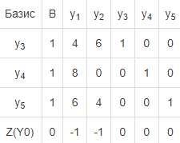

Итерация №0.

Текущий опорный план неоптимален, так как в индексной строке находятся отрицательные коэффициенты.

В качестве ведущего выберем столбец, соответствующий переменной y2, так как это наибольший коэффициент по модулю.

Вычислим значения Di по строкам как частное от деления: bi / ai2 и из них выберем наименьшее:

min (1 : 6 , - , 1 : 4 ) = 1/6

Следовательно, 1-ая строка является ведущей.

Разрешающий элемент равен (6) и находится на пересечении ведущего столбца и ведущей строки.

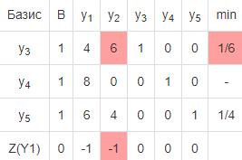

Формируем следующую часть симплексной таблицы. Вместо переменной y3 в план 1 войдет переменная y2.  
  
 Получаем новую симплекс-таблицу:

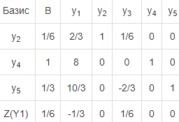

Итерация №1.

Текущий опорный план неоптимален, так как в индексной строке находятся отрицательные коэффициенты.

В качестве ведущего выберем столбец, соответствующий переменной y1, так как это наибольший коэффициент по модулю.

Вычислим значения Di по строкам как частное от деления: bi / ai1и из них выберем наименьшее:

min (1/6 : 2/3 , 1 : 8 , 1/3 : 10/3 ) = 1/10

Следовательно, 3-ая строка является ведущей.

Разрешающий элемент равен (10/3) и находится на пересечении ведущего столбца и ведущей строки.

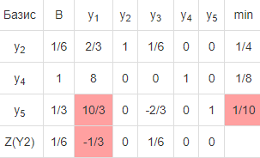

Формируем следующую часть симплексной таблицы. Вместо переменной y5 в план 2 войдет переменная y1.  
  
 Получаем новую симплекс-таблицу:

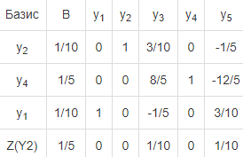

Конец итераций: индексная строка не содержит отрицательных элементов - найден оптимальный план

Среди значений индексной строки нет отрицательных. Поэтому эта таблица определяет оптимальный план задачи.

Окончательный вариант симплекс-таблицы:

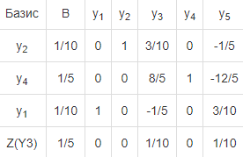

Оптимальный план можно записать так:

y1 = 1/10, y2 = 1/10  
Z(Y) = 1*1/10 + 1*1/10 = 1/5

Используя последнюю итерацию прямой задачи найдем, оптимальный план двойственной задачи.

x1=1/10, x2=0, x3=1/10

Это же решение можно получить, применив теоремы двойственности.

Из теоремы двойственности следует, что X = C*A-1.

Составим матрицу A из компонентов векторов, входящих в оптимальный базис.

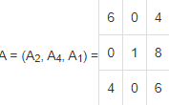

Определив обратную матрицу D = А-1 через алгебраические дополнения, получим:

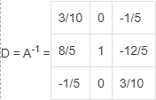

Как видно из последнего плана симплексной таблицы, обратная матрица A-1 расположена в столбцах дополнительных переменных.

Тогда X = C*A-1 =

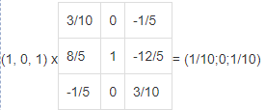

Оптимальный план двойственной задачи равен:

x1 = 1/10, x2 = 0, x3 = 1/10  
F(X) = 1*1/10+1*0+1*1/10 = 1/5

Цена игры будет равна g = 1/F(x), а вероятности применения стратегий игроков:

qi = g*yi; pi = g*xi.

Цена игры:

g = 1 : 1/5 = 5  
p1 = 5*1/10 = 1/2  
p2 = 5*0 = 0  
p3 = 5*1/10 = 1/2

Оптимальная смешанная стратегия игрока I:

P = (1/2; 0; 1/2)  
q1 = 5*1/10 = 1/2  
q2 = 5*1/10 = 1/2

Оптимальная смешанная стратегия игрока II:

Q = (1/2; 1/2)

Поскольку ранее к элементам матрицы было прибавлено число (2), то вычтем это число из цены игры.

5 - 2 = 3

Цена игры:

v=3

Проверим правильность решения игры с помощью критерия оптимальности стратегии.

∑aijqj ≤ v  
∑aijpi ≥ v  
M(P1;Q) = (2*1/2) + (4*1/2) = 3 = v  
M(P2;Q) = (6*1/2) + (-2*1/2) = 2 ≤ v  
M(P3;Q) = (4*1/2) + (2*1/2) = 3 = v  
M(P;Q1) = (2*1/2) + (6*0) + (4*1/2) = 3 = v  
M(P;Q2) = (4*1/2) + (-2*0) + (2*1/2) = 3 = v

Все неравенства выполняются как равенства или строгие неравенства, следовательно, решение игры найдено верно.

Решаю сначала м-цу $A_{5,1}$:

.

Проверяем, имеет ли платежная матрица седловую точку. Если да, то выписываем решение игры в чистых стратегиях.

Считаем, что игрок I выбирает свою стратегию так, чтобы получить максимальный свой выигрыш, а игрок II выбирает свою стратегию так, чтобы минимизировать выигрыш игрока I.

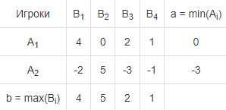

С позиции проигрышей игрока В стратегия B3 доминирует над стратегией B1 (все элементы столбца 3 меньше элементов столбца 1), следовательно, исключаем 1-й столбец матрицы. Вероятность q1 = 0.

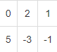

В матрице присутствуют отрицательные элементы. Для упрощения расчетов добавим к элементам матрицы (3). Такая замена не изменит решения игры, изменится только ее цена (по теореме фон Неймана).

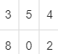

Находим решение игры в смешанных стратегиях.

Математические модели пары двойственных задач линейного программирования можно записать так:

найти минимум функции F(x) при ограничениях (для игрока II):

3x1+8x2 ≥ 1  
5x1 ≥ 1  
4x1+2x2 ≥ 1  
F(x) = x1+x2 → min

найти максимум функции Z(y) при ограничениях (для игрока I):

3y1+5y2+4y3 ≤ 1  
8y1+2y3 ≤ 1  
Z(y) = y1+y2+y3 → max

Решим прямую задачу линейного программирования двойственным симплексным методом, с использованием симплексной таблицы.

Приведем систему ограничений к системе неравенств смысла ≤, умножив соответствующие строки на (-1).

Определим минимальное значение целевой функции F(X) = x1+x2 при следующих условиях-ограничений.

-3x1-8x2≤-1  
-5x1≤-1  
-4x1-2x2≤-1

Для построения первого опорного плана систему неравенств приведем к системе уравнений путем введения дополнительных переменных (переход к канонической форме).

-3x1-8x2+x3 = -1  
-5x1+x4 = -1  
-4x1-2x2+x5 = -1

Решим систему уравнений относительно базисных переменных: x3, x4, x5

Полагая, что свободные переменные равны 0, получим первый опорный план:

X0 = (0,0,-1,-1,-1)

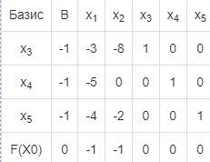

План 0 в симплексной таблице является псевдопланом, поэтому определяем ведущие строку и столбец.

Среди отрицательных значений базисных переменных выбираем наибольший по модулю.

Ведущей будет 1-ая строка, а переменную x3 следует вывести из базиса.

Минимальное значение θ соответствует 2-му столбцу, т.е. переменную x2 необходимо ввести в базис.

На пересечении ведущих строки и столбца находится разрешающий элемент (РЭ), равный (-8).

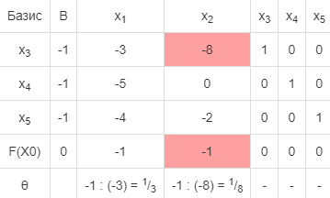

Выполняем преобразования симплексной таблицы методом Жордано-Гаусса.

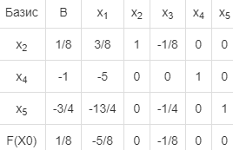

План 1 в симплексной таблице является псевдопланом, поэтому определяем ведущие строку и столбец.

Среди отрицательных значений базисных переменных выбираем наибольший по модулю.

Ведущей будет 2-ая строка, а переменную x4 следует вывести из базиса.

Минимальное значение θ соответствует 1-му столбцу, т.е. переменную x1 необходимо ввести в базис.

На пересечении ведущих строки и столбца находится разрешающий элемент (РЭ), равный (-5).

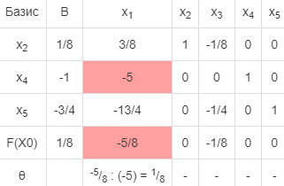

Выполняем преобразования симплексной таблицы методом Жордано-Гаусса.

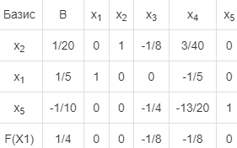

План 2 в симплексной таблице является псевдопланом, поэтому определяем ведущие строку и столбец.

Среди отрицательных значений базисных переменных выбираем наибольший по модулю.

Ведущей будет 3-ая строка, а переменную x5 следует вывести из базиса.

Минимальное значение θ соответствует 4-му столбцу, т.е. переменную x4 необходимо ввести в базис.

На пересечении ведущих строки и столбца находится разрешающий элемент (РЭ), равный (-13/20).

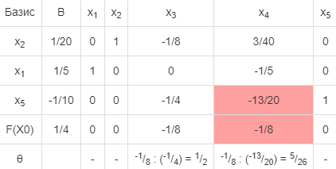

Выполняем преобразования симплексной таблицы методом Жордано-Гаусса.

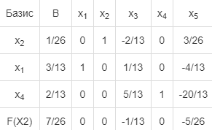

В базисном столбце все элементы положительные.

Переходим к основному алгоритму симплекс-метода.

Конец итераций: индексная строка не содержит положительных элементов - найден оптимальный план

Среди значений индексной строки нет положительных. Поэтому эта таблица определяет оптимальный план задачи.

Окончательный вариант симплекс-таблицы:

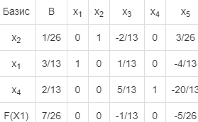

Оптимальный план можно записать так:

x1 = 3/13, x2 = 1/26  
F(X) = 1*3/13 + 1*1/26 = 7/26

Используя последнюю итерацию прямой задачи найдем, оптимальный план двойственной задачи.

y1=-1/13, y2=0, y3=-5/26

Это же решение можно получить, применив теоремы двойственности.

Из теоремы двойственности следует, что Y = C*A-1.

Составим матрицу A из компонентов векторов, входящих в оптимальный базис.

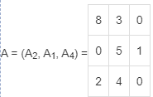

Определив обратную матрицу D = А-1 через алгебраические дополнения, получим:

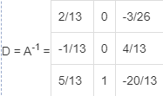

Как видно из последнего плана симплексной таблицы, обратная матрица A-1 расположена в столбцах дополнительных переменных.  
Тогда Y = C*A-1 =

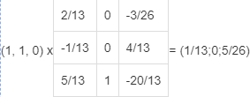

Оптимальный план двойственной задачи равен:

y1 = 1/13, y2 = 0, y3 = 5/26  
Z(Y) = 1*1/13+1*0+1*5/26 = 7/26

Цена игры будет равна g = 1/F(x), а вероятности применения стратегий игроков:

pi = g*xi; qi = g*yi.

Цена игры:

g = 1 : 7/26 = 26/7  
p1 = 26/7*3/13 = 6/7  
p2 = 26/7*1/26 = 1/7

Оптимальная смешанная стратегия игрока I:

P = (6/7; 1/7)  
q1 = 26/7*1/13 = 2/7  
q2 = 26/7*0 = 0  
q3 = 26/7*5/26 = 5/7

Оптимальная смешанная стратегия игрока II:

Q = (2/7; 0; 5/7)

Поскольку ранее к элементам матрицы было прибавлено число (3), то вычтем это число из цены игры.

26/7 - 3 = 5/7

Цена игры:

v=5/7

Проверим правильность решения игры с помощью критерия оптимальности стратегии.

∑aijqj ≤ v  
∑aijpi ≥ v  
M(P1;Q) = (0*2/7) + (2*0) + (1*5/7) = 0.714 = v  
M(P2;Q) = (5*2/7) + (-3*0) + (-1*5/7) = 0.714 = v  
M(P;Q1) = (0*6/7) + (5*1/7) = 0.714 = v  
M(P;Q2) = (2*6/7) + (-3*1/7) = 1.286 ≥ v  
M(P;Q3) = (1*6/7) + (-1*1/7) = 0.714 = v

Все неравенства выполняются как равенства или строгие неравенства, следовательно, решение игры найдено верно.

Поскольку из исходной матрицы были удалены и столбцы, то найденные векторы вероятности можно записать в виде:

P(6/7,1/7)  
Q(0,2/7,0,5/7)

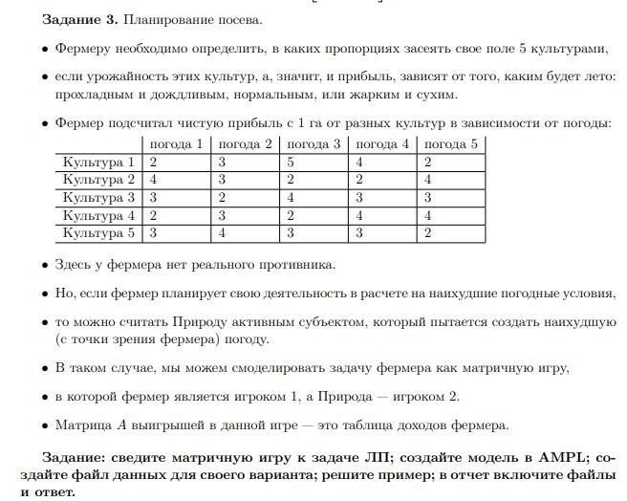

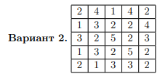

Код на Python:

|  |
| --- |
| from scipy.optimize import linprog  n = [1, 2, 3, 4, 5]  A = [      [5, 9, 5, 1, 1],      [5, 3, 3, 6, 7],      [3, 9, 7, 5, 2],      [4, 1, 6, 9, 7],      [4, 2, 1, 8, 8]  ]  c = [1] * len(n)  A_eq = [[A[i][j] for j in range(len(n))] for i in range(len(n))]  b_eq = [1] * len(n)  bounds = [(0, None)] * len(n)  result = linprog(c, A_eq=A_eq, b_eq=b_eq, bounds=bounds, method='simplex')  z1 = result.fun  y = result.x  print("z1:", z1)  print("y:", y) |

Результат:

|  |
| --- |
| z1: 0.20496894409937888  y: [0.09937888 0.04347826 0. 0.0621118 0. ] |